Verksamhetsberättelse 2025 för förening Aneby

Inledning
Under verksamhetsåret 2025 har Sveriges Lärare Aneby fortsatt arbetet med att föra dialog med arbetsgivaren genom olika möten och samverkanstillfällen. Föreningen har också lyft medlemmarnas oro och frågor kopplade till förändringar och omorganiseringar utifrån ett lägre barn- och elevantal i verksamheten och varit med i processen för att skapa så bra förutsättningar som möjligt.
Under året har föreningen även arbetat för att stödja ombuden i deras roll, samt även vid individuella ärenden.

Med kraft och kunskap bildar vi Sverige

Om föreningen
Den 31 december 2024 fanns 133 yrkesverksamma medlemmar i föreningen (153 medlemmar totalt) Vid verksamhetsårets slut, den 31 december 2025, var siffran 144 yrkesverksamma medlemmar (156 medlemmar totalt), vilket ger en ökning på 11 yrkesverksamma medlemmar.
Vid verksamhetsåret början fanns 9 arbetsplatsombud och 13 skyddsombud. Medan det vid årets slut fanns 10 arbetsplatsombud och 10 skyddsombud. Fortfarande saknas det ombud på några arbetsplatser i kommunen.

Under verksamhetsåret har inga skolformsföreningar funnits i lokalföreningen, däremot har det genomförts pensionärs-träffar under året.

Styrelsen
Styrelsen har bestått av:
Sabina Claesson – ordförande, huvudskyddsombud och förhandlingsombud
Linda Bodin – ordförande och förhandlingsombud
Cecilia Johansson – kassör och förhandlingsombud
Anna-Lena Karlsson – kassör och förhandlingsombud
May-Lena Jarl Eriksson – ledamot

Styrelse-suppleanter har varit:
Emma Rohdin
Sofie Ekström
Britt Djerf

Möten och representation:
Styrelsen har haft 9 protokollförda styrelsemöten utöver årsmöte och konstituerande styrelsemöte.

Styrelsen deltog i implementeringskonferens HÖK 25, Jönköping – Kronoberg, samt webbseminarier kring HÖK 25
Anna-Lena har deltagit i webbseminariet kring HÖK 25 kring Fritidshem. Sabina och Emma har varit på nätverksträff för huvudskyddsombud i Jönköping.

Övriga roller
Revisorer:
Lislott Adolfsson
Mona Karlsson

Valberedning:
Vakant

Föreningens verksamhet 2025

Verksamhetsplan 2025
Nationella fokusområden från verksamhetsplan 2025
- Säkerställa demokratiska arenor präglade av delaktighet och dialog på alla nivåer i förbundet.
- Rekrytera fler medlemmar och öka vår fackliga styrka.
- Stärka vårt fackliga inflytande lokalt och nationellt genom att vi blir fler ombud med rätt förutsättningar.
- Via nationella och lokala kollektivavtal samt förhandlingar och samverkan med arbetsgivarparten stärka medlemmars inflytande över sitt professionella uppdrag och säkerställa en långsiktigt hållbar arbetsbelastning, värna kärnuppdraget och främja en uthållig relativlöneutveckling.
- Påverka politiken lokalt och nationellt så att förbundets demokratiskt fastställda politiska ställningstaganden vinner genomslag.

Att anpassat till den lokala verksamheten verka för att realisera de nationella verksamhetsmålen
Under verksamhetsåret 2025 har Sveriges Lärare Aneby fortsatt arbetet med att föra dialog med arbetsgivaren genom olika möten och samverkanstillfällen. Förening har också lyft medlemmarnas oro och frågor kopplade till förändringar och omorganiseringar utifrån ett lägre barn- och elevantal i verksamheten. Vi har varit delaktiga i processen för att skapa så bra förutsättningar som möjligt för våra medlemmar när det kommer till att säkerställa en hållbar arbetsbelastning och värna kärnuppdraget.
I arbetet med löneöversynen har vi påpekat vikten av en uthållig relativ löneutveckling, samt vikten av att arbeta för att skapa kontinuitet i verksamheten genom att beakta erfarenhet och lång yrkesutövning som centrala faktorer i lönesättning för samtliga lärargrupper.
Under året har föreningen även arbetat för att stödja ombuden i deras roll, samt även vid individuella medlems-ärenden.

Säkerställa demokratiska arenor präglade av delaktighet och dialog på alla nivåer i förbundet.
På årsmötet 2025 närvarade 40 medlemmar.
Vi har under året informerat om att alla skolor och förskolor ska hålla ett årligt medlemsmöte, men detta har inte genomförts på samtliga enheter vilket gör att detta är något som vi behöver arbeta vidare med.
Under verksamhetsåret har en träff för APO och skyddsombud genomförts. Denna gång låg träffen på eftermiddagstid och 7 ombud deltog. På träffen informerades om HÖK 25, samt att vi samtalade kring hur APT kan användas för att lyfta och diskutera frågor för att öka delaktigheten bland medlemmarna.

Rekrytera fler medlemmar och öka vår fackliga styrka.
Under verksamhetsåret 2025 har föreningen ökat medlemsantalet med 11 personer, vilket vi ser som mycket positivt. Här tror vi att arbetet med medlemsaktiviteter och aktiva ombud som välkomnar nya kollegor, är en bidragande orsak till att vi ökar antal medlemmar.
De medlemmar som lämnar, lämnar på grund av att de bytt arbetsplats och förening.

Stärka vårt fackliga inflytande lokalt och nationellt genom att vi blir fler ombud med rätt förutsättningar.
Under verksamhetsåret har vi inte uppnått målet om att ha ombud på samtliga arbetsplatser, utan det är något som vi behöver arbeta vidare med. Vi upplever svårigheter att rekrytera nya ombud eftersom medlemmarna upplever att de har en hög arbetsbelastning och därmed svårt att få tiden att räcka till det fackliga arbetet.
Vi har uppmanat och uppmuntrat ombud att delta i ombudsutbildningar, men få ombud har upplevt att verksamheten gör det möjligt att delta på utbildningarna.
Planen var att starta en gemensam Teams-grupp för våra ombud, där vi kan dela information men även frågor och funderingar med varandra. Detta har inte hunnits med under året, men ligger kvar som en åtgärd inför kommande år.

Via nationella och lokala kollektivavtal samt förhandlingar och samverkan med arbetsgivarparten stärka medlemmars inflytande över sitt professionella uppdrag och säkerställa en långsiktigt hållbar arbetsbelastning, värna kärnuppdraget och främja en uthållig relativlöneutveckling.
Vi har under årets APO/skyddsombudsträff informerat om HÖK 25 och de nyheter som finns i avtalet.
Under året har vi påbörjat samtalen med arbetsgivaren kring hur rutinerna kring tjänsteplaneringen kan utvecklas och se ut för att skapa likvärdighet på samtliga arbetsplatser i kommunen. Vi har även börjat samtal kring formuleringar kring kärnuppdraget, inklusive för- och efterarbete på såväl APO-träff som träff med arbetsgivare och detta arbete kommer fortsätta kommande verksamhetsår.

Påverka politiken lokalt och nationellt så att förbundets demokratiskt fastställda politiska ställningstaganden vinner genomslag.
I samtal med arbetsgivaren i exempelvis samband med löneöversynen har vi lyft vikten av att säkerställa att krav och resurser matchar varandra. Samt att skola och förskola får tillräckliga resurser för att verksamheten ska kunna bedrivas i enlighet med skollag och läroplan, och att medlemmarnas möjligheter till fortbildning och utveckling i yrket stärks.

Övrig verksamhet
Föreningen har under året erbjudit medlemmarna att åka på Bok- och Biblioteksmässan i Göteborg. Denna resa har genomförts som ett samarbete mellan Sveriges Lärare Tranås.
Det delades även ut en julklapp på arbetsplatserna till medlemmarna innan jullovet.
Under verksamhetsåret har det genomförts ett antal uppskattade träffar för pensionärerna i föreningen.

Distriktsråd
Föreningen har deltagit på ett distriktsråd digitalt.
Föreningen har också deltagit i en nätverksträff som bildats där höglandskommunerna och som sker via teams.

Ekonomisk uppföljning
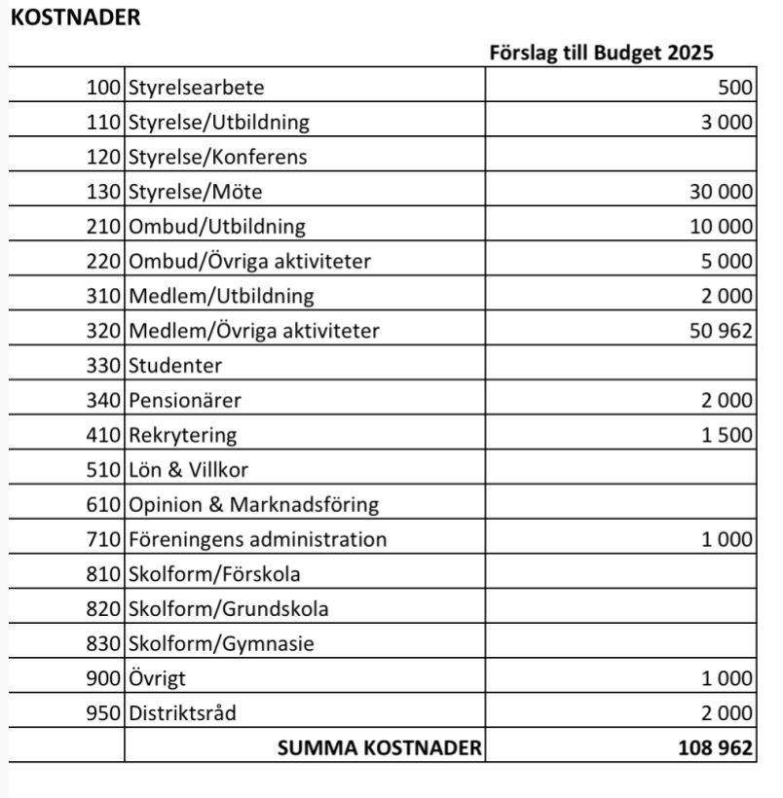
Kommentarer :
- Kostnadsställe 130 Styrelsen/Möten sticker ut för perioden och uppgår till 26 471 kr och belastas främst av inköp avseende förtäring.
- Kostnadsställe 320 Medlem/Övriga aktiviteter uppgår för perioden till 40 470 kr och belastas främst av inköp avseende övriga inköp för reklam och PR.

Ort, datum och underskrift
Aneby 20262023

